Министерство образования Республики Беларусь
Учреждение образования
«Брестский государственный технический университет»
Кафедра ИИТ

Лабораторная работа №4
По дисциплине «Аппаратно-программное обеспечение ЭВМ и сетей»
Тема: «Архитектура и программирование сопроцессора»

Выполнил:
Студент 4-го курса
Группы АС-66
Осовец А.О.

Проверил:
Кулик А.Д.

Брест 2026
Цель работы
Изучить архитектуру и программную модель сопроцессора; получить практические навыки работы с системой целочисленных (раздел 1) и вещественных (раздел 2) команд сопроцессора.
Вариант задания
Вариант 1. Вычислить значение функции:
| 6xy - 4y, x + y > 9;
y = < (2xy + 3 + x) / (x^2 + 3y^2 + 1), x + y < -1;
| 3x^2 - 2y + 6, -1 <= x + y <= 9.

Вычисление нужно выполнить на регистрах сопроцессора: в разделе 1 – с помощью целочисленных команд, в разделе 2 – с помощью вещественных. Вычисление оформляется в виде отдельной функции, каждая ветка алгоритма – в виде отдельной внутренней процедуры. Ввод и вывод данных выполняются через консоль, программа должна быть проверена по всем условиям.
Среда выполнения
Работа выполнялась на компьютере Apple с процессором Apple M5 под управлением macOS 26.6. Обе программы написаны на ассемблере x86-64 в синтаксисе Intel, собираются встроенным ассемблером clang и запускаются через Rosetta 2, которая выполняет команды x86-64, в том числе команды сопроцессора x87. Ввод и вывод чисел выполняется функциями scanf и printf стандартной библиотеки C, все вычисления – командами сопроцессора.
bash run_mac.command 1 (раздел 1)
bash run_mac.command 2 (раздел 2)
Программная модель сопроцессора
Сопроцессор x87 содержит восемь 80-разрядных регистров данных R0–R7, организованных в виде стека: программа обращается к ним как к ST(0) (вершина стека) … ST(7). Номер физического регистра, являющегося вершиной, хранится в поле TOP регистра состояния SWR. Команда загрузки уменьшает TOP и помещает число в новую вершину, команда с суффиксом P (FSTP, FADDP, FSUBP и др.) после выполнения выталкивает вершину. Внутри сопроцессора все числа хранятся в расширенном вещественном формате (80 бит), поэтому целые и вещественные операнды из памяти при загрузке преобразуются в этот формат.
Регистр состояния SWR содержит, помимо TOP, флаги условий C0–C3, которые выставляются командами сравнения. Регистр управления CWR задаёт точность и режим округления, а регистр тегов TWR хранит состояние каждого регистра стека (занят, пуст, специальное значение).
Структура программ
Обе программы устроены одинаково:
Процедура | Назначение
_main | Цикл: ввод x и y, проверка диапазона, вызов calc_y, вывод номера ветки и результата. Ввод «q» завершает программу
calc_y | Функция вычисления y: находит x + y, сравнивает с границами 9 и −1 и вызывает процедуру нужной ветки
branch1 | Ветка x + y > 9: y = 6xy − 4y
branch2 | Ветка x + y < −1: y = (2xy + 3 + x) / (x² + 3y² + 1)
branch3 | Ветка −1 ≤ x + y ≤ 9: y = 3x² − 2y + 6
check_range | Только в разделе 2: проверка, что введённое число не NaN и по модулю не больше 10⁶

Адреса переменных x и y передаются в calc_y и в процедуры веток через регистры RDI и RSI. Результат возвращается в вершине стека сопроцессора ST(0), а номер выбранной ветки – в регистре EAX. Перед возвратом в стеке сопроцессора остаётся только результат, все промежуточные значения вытолкнуты.
Знаменатель x² + 3y² + 1 всегда не меньше 1, поэтому деление на ноль во второй ветке невозможно.
РАЗДЕЛ 1. ЦЕЛОЧИСЛЕННЫЕ КОМАНДЫ
В разделе 1 x и y – целые числа (32-разрядные, |x|, |y| ≤ 10000), а все константы формулы (1, 2, 3, 4, 6, 9, −1) хранятся в памяти как 32-разрядные целые. Используются целочисленные команды сопроцессора:
Команда | Действие
FILD m32 | загрузить целое из памяти в ST(0)
FIADD m32 | ST(0) = ST(0) + целое из памяти
FIMUL m32 | ST(0) = ST(0) · целое из памяти
FIDIV m32 | ST(0) = ST(0) / целое из памяти
FICOM / FICOMP m32 | сравнить ST(0) с целым из памяти (FICOMP – с выталкиванием)
FISTP m32 | сохранить ST(0) в память как целое и вытолкнуть

Выбор ветки. Сумма x + y вычисляется командами FILD x и FIADD y и сравнивается с константой 9 командой FICOM. Результат сравнения попадает во флаги C0 и C3 регистра SWR. Команда FSTSW AX копирует SWR в AX, а SAHF переносит старший байт AX во флаги процессора, причём C0 попадает в CF, а C3 – в ZF. После этого можно использовать обычные условные переходы для беззнакового сравнения: JA, если x + y > 9, и JB, если x + y < −1 (второе сравнение выполняется командой FICOMP, которая заодно выталкивает сумму из стека).
Ветки 1 и 3 вычисляются полностью целочисленными командами, и результат – целое число, которое командой FISTP сохраняется в память и выводится. Диапазон |x|, |y| ≤ 10000 выбран так, чтобы промежуточные и итоговые значения (например, 6xy ≤ 6·10⁸) поместились в 32-разрядное целое.
Во второй ветке сначала вычисляется знаменатель x² + 3y² + 1 и командой FISTP сохраняется во временную целую переменную в стеке процедуры. Затем вычисляется числитель 2xy + 3 + x, и он делится на знаменатель командой FIDIV. Результат деления в общем случае дробный, поэтому он выводится с шестью знаками после запятой.
Текст программы раздела 1 (lab4_part1.asm)
.intel_syntax noprefix

.section __TEXT,__const
c_one: .long 1
c_two: .long 2
c_three: .long 3
c_four: .long 4
c_six: .long 6
c_nine: .long 9
c_minus_one: .long -1
c_limit: .long 10000

.section __TEXT,__cstring,cstring_literals
s_title: .asciz "Лабораторная работа 4. Сопроцессор. Раздел 1: целочисленные команды. Вариант 1\nОсовец А.О., группа АС-66\n\n"
s_func: .asciz " | 6xy - 4y, x + y > 9\n y = < (2xy + 3 + x) / (x^2 + 3y^2 + 1), x + y < -1\n | 3x^2 - 2y + 6, -1 <= x + y <= 9\n\nx и y - целые числа, |x|, |y| <= 10000.\n"
s_prompt: .asciz "\nВведите x и y через пробел (q - выход): "
s_fmt_in: .asciz "%d %d"
s_sum: .asciz "x = %d, y = %d, x + y = %d\n"
s_b1: .asciz "Ветвь 1 (x + y > 9): y = 6xy - 4y = %d\n"
s_b2: .asciz "Ветвь 2 (x + y < -1): y = (2xy + 3 + x) / (x^2 + 3y^2 + 1) = %.6f\n"
s_b3: .asciz "Ветвь 3 (-1 <= x + y <= 9): y = 3x^2 - 2y + 6 = %d\n"
s_range: .asciz "Ошибка: |x| и |y| не должны превышать 10000.\n"
s_bye: .asciz "\nВвод завершён.\n"

.text
.globl _main

_main:
push rbp
mov rbp, rsp
push rbx
push r12
sub rsp, 32

lea rdi, [rip + s_title]
xor eax, eax
call _printf
lea rdi, [rip + s_func]
xor eax, eax
call _printf

Lmain_loop:
lea rdi, [rip + s_prompt]
xor eax, eax
call _printf
lea rdi, [rip + s_fmt_in]
lea rsi, [rbp - 20]
lea rdx, [rbp - 24]
xor eax, eax
call _scanf
cmp eax, 2
jne Lmain_bye

mov eax, dword ptr [rbp - 20]
cmp eax, dword ptr [rip + c_limit]
jg Lmain_range
neg eax
cmp eax, dword ptr [rip + c_limit]
jg Lmain_range
mov eax, dword ptr [rbp - 24]
cmp eax, dword ptr [rip + c_limit]
jg Lmain_range
neg eax
cmp eax, dword ptr [rip + c_limit]
jg Lmain_range

lea rdi, [rip + s_sum]
mov esi, dword ptr [rbp - 20]
mov edx, dword ptr [rbp - 24]
lea ecx, [rsi + rdx]
xor eax, eax
call _printf

lea rdi, [rbp - 20]
lea rsi, [rbp - 24]
call calc_y
mov ebx, eax

cmp ebx, 2
je Lmain_real
fistp dword ptr [rbp - 28]
lea rdi, [rip + s_b1]
lea rax, [rip + s_b3]
cmp ebx, 3
cmove rdi, rax
mov esi, dword ptr [rbp - 28]
xor eax, eax
call _printf
jmp Lmain_loop

Lmain_real:
fstp qword ptr [rbp - 40]
lea rdi, [rip + s_b2]
movsd xmm0, qword ptr [rbp - 40]
mov eax, 1
call _printf
jmp Lmain_loop

Lmain_range:
lea rdi, [rip + s_range]
xor eax, eax
call _printf
jmp Lmain_loop

Lmain_bye:
lea rdi, [rip + s_bye]
xor eax, eax
call _printf
xor eax, eax
add rsp, 32
pop r12
pop rbx
pop rbp
ret

calc_y:
push rbp
mov rbp, rsp
fild dword ptr [rdi]
fiadd dword ptr [rsi]
ficom dword ptr [rip + c_nine]
fstsw ax
sahf
ja Lcy_b1
ficomp dword ptr [rip + c_minus_one]
fstsw ax
sahf
jb Lcy_b2
call branch3
mov eax, 3
pop rbp
ret
Lcy_b1:
fstp st(0)
call branch1
mov eax, 1
pop rbp
ret
Lcy_b2:
call branch2
mov eax, 2
pop rbp
ret

branch1:
fild dword ptr [rdi]
fimul dword ptr [rsi]
fimul dword ptr [rip + c_six]
fild dword ptr [rsi]
fimul dword ptr [rip + c_four]
fsubp st(1), st
ret

branch2:
push rbp
mov rbp, rsp
sub rsp, 16
fild dword ptr [rdi]
fimul dword ptr [rdi]
fild dword ptr [rsi]
fimul dword ptr [rsi]
fimul dword ptr [rip + c_three]
faddp st(1), st
fiadd dword ptr [rip + c_one]
fistp dword ptr [rbp - 4]
fild dword ptr [rdi]
fimul dword ptr [rsi]
fimul dword ptr [rip + c_two]
fiadd dword ptr [rip + c_three]
fiadd dword ptr [rdi]
fidiv dword ptr [rbp - 4]
leave
ret

branch3:
fild dword ptr [rdi]
fimul dword ptr [rdi]
fimul dword ptr [rip + c_three]
fild dword ptr [rsi]
fimul dword ptr [rip + c_two]
fsubp st(1), st
fiadd dword ptr [rip + c_six]
ret
Результаты работы программы раздела 1
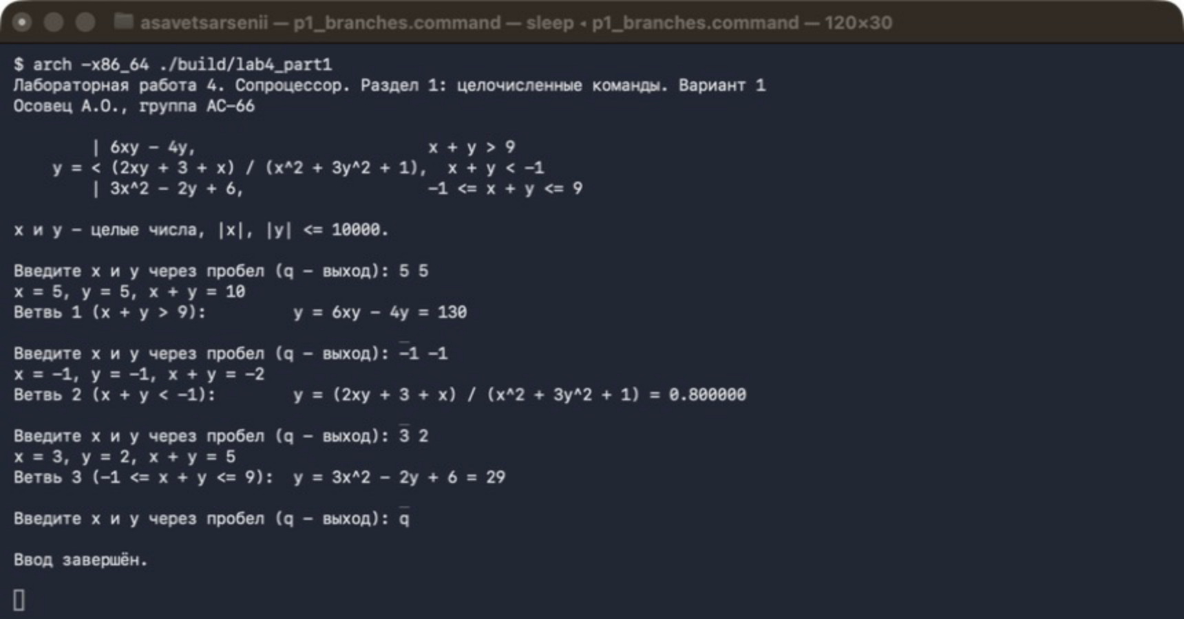
Рисунок 1 – Раздел 1: вычисление по каждой из трёх веток
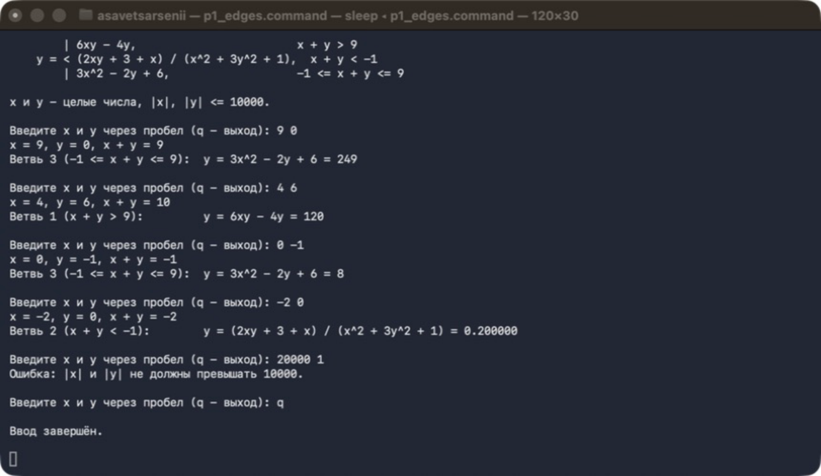
Рисунок 2 – Раздел 1: граничные значения x + y = 9, 10, −1, −2 и ошибка диапазона
РАЗДЕЛ 2. ВЕЩЕСТВЕННЫЕ КОМАНДЫ
В разделе 2 x и y – вещественные числа двойной точности (64 бита), константы 3, 4, 6, 9 хранятся в памяти в том же формате, а константы 1 и −1 получаются специальными командами. Используются вещественные команды:
Команда | Действие
FLD m64 / FLD ST(i) | загрузить вещественное число в ST(0)
FLD1, FCHS | загрузить константу +1; изменить знак ST(0)
FADD, FMUL, FSUB, FDIV | сложение, умножение, вычитание, деление
FADDP, FSUBP, FDIVP | то же с выталкиванием: ST(1) = ST(1) op ST(0), pop
FABS | модуль ST(0)
FCOMIP ST, ST(i) | сравнить ST(0) и ST(i), записать результат сразу в ZF, PF, CF и вытолкнуть
FSTP m64 / FSTP ST(0) | сохранить ST(0) в память и вытолкнуть; FSTP ST(0) просто удаляет вершину

Выбор ветки. Для сравнения используется команда FCOMIP, которая записывает результат сравнения сразу во флаги процессора, без промежуточных FSTSW и SAHF. В вершину стека загружается граница (9 или −1, полученная командами FLD1 и FCHS), под ней лежит x + y. Если 9 < x + y, выставляется CF, и выполняется переход JB на ветку 1. Если −1 > x + y, переход JA выполняется на ветку 2. Иначе вызывается ветка 3. Флаг PF выставляется, если одно из чисел – NaN; процедура check_range использует его, чтобы отвергнуть ввод «nan», а также числа, по модулю превышающие 10⁶.
Квадраты вычисляются командой FMUL ST, ST(0), удвоение – командой FADD ST, ST(0), без обращения к памяти. Во второй ветке числитель и знаменатель вычисляются в стеке сопроцессора и делятся командой FDIVP.
Текст программы раздела 2 (lab4_part2.asm)
.intel_syntax noprefix

.section __TEXT,__const
.p2align 3
d_three: .double 3.0
d_four: .double 4.0
d_six: .double 6.0
d_nine: .double 9.0
d_limit: .double 1000000.0

.section __TEXT,__cstring,cstring_literals
s_title: .asciz "Лабораторная работа 4. Сопроцессор. Раздел 2: вещественные команды. Вариант 1\nОсовец А.О., группа АС-66\n\n"
s_func: .asciz " | 6xy - 4y, x + y > 9\n y = < (2xy + 3 + x) / (x^2 + 3y^2 + 1), x + y < -1\n | 3x^2 - 2y + 6, -1 <= x + y <= 9\n\nx и y - вещественные числа, |x|, |y| <= 1000000.\n"
s_prompt: .asciz "\nВведите x и y через пробел (q - выход): "
s_fmt_in: .asciz "%lf %lf"
s_sum: .asciz "x = %.6f, y = %.6f, x + y = %.6f\n"
s_b1: .asciz "Ветвь 1 (x + y > 9): y = 6xy - 4y = %.6f\n"
s_b2: .asciz "Ветвь 2 (x + y < -1): y = (2xy + 3 + x) / (x^2 + 3y^2 + 1) = %.6f\n"
s_b3: .asciz "Ветвь 3 (-1 <= x + y <= 9): y = 3x^2 - 2y + 6 = %.6f\n"
s_range: .asciz "Ошибка: |x| и |y| не должны превышать 1000000.\n"
s_bye: .asciz "\nВвод завершён.\n"

.text
.globl _main

_main:
push rbp
mov rbp, rsp
push rbx
push r12
sub rsp, 32

lea rdi, [rip + s_title]
xor eax, eax
call _printf
lea rdi, [rip + s_func]
xor eax, eax
call _printf

Lmain_loop:
lea rdi, [rip + s_prompt]
xor eax, eax
call _printf
lea rdi, [rip + s_fmt_in]
lea rsi, [rbp - 24]
lea rdx, [rbp - 32]
xor eax, eax
call _scanf
cmp eax, 2
jne Lmain_bye

lea rdi, [rbp - 24]
call check_range
test eax, eax
jz Lmain_range
lea rdi, [rbp - 32]
call check_range
test eax, eax
jz Lmain_range

fld qword ptr [rbp - 24]
fadd qword ptr [rbp - 32]
fstp qword ptr [rbp - 40]
lea rdi, [rip + s_sum]
movsd xmm0, qword ptr [rbp - 24]
movsd xmm1, qword ptr [rbp - 32]
movsd xmm2, qword ptr [rbp - 40]
mov eax, 3
call _printf

lea rdi, [rbp - 24]
lea rsi, [rbp - 32]
call calc_y
fstp qword ptr [rbp - 40]

lea rdi, [rip + s_b1]
lea rcx, [rip + s_b2]
cmp eax, 2
cmove rdi, rcx
lea rcx, [rip + s_b3]
cmp eax, 3
cmove rdi, rcx
movsd xmm0, qword ptr [rbp - 40]
mov eax, 1
call _printf
jmp Lmain_loop

Lmain_range:
lea rdi, [rip + s_range]
xor eax, eax
call _printf
jmp Lmain_loop

Lmain_bye:
lea rdi, [rip + s_bye]
xor eax, eax
call _printf
xor eax, eax
add rsp, 32
pop r12
pop rbx
pop rbp
ret

check_range:
fld qword ptr [rdi]
fabs
fld qword ptr [rip + d_limit]
fcomip st, st(1)
fstp st(0)
mov eax, 0
jp Lcr_ret
jb Lcr_ret
mov eax, 1
Lcr_ret:
ret

calc_y:
push rbp
mov rbp, rsp
fld qword ptr [rdi]
fadd qword ptr [rsi]
fld qword ptr [rip + d_nine]
fcomip st, st(1)
jb Lcy_b1
fld1
fchs
fcomip st, st(1)
fstp st(0)
ja Lcy_b2
call branch3
mov eax, 3
pop rbp
ret
Lcy_b1:
fstp st(0)
call branch1
mov eax, 1
pop rbp
ret
Lcy_b2:
call branch2
mov eax, 2
pop rbp
ret

branch1:
fld qword ptr [rdi]
fmul qword ptr [rsi]
fmul qword ptr [rip + d_six]
fld qword ptr [rsi]
fmul qword ptr [rip + d_four]
fsubp st(1), st
ret

branch2:
fld qword ptr [rdi]
fmul qword ptr [rsi]
fadd st, st(0)
fadd qword ptr [rip + d_three]
fadd qword ptr [rdi]
fld qword ptr [rdi]
fmul st, st(0)
fld qword ptr [rsi]
fmul st, st(0)
fmul qword ptr [rip + d_three]
faddp st(1), st
fld1
faddp st(1), st
fdivp st(1), st
ret

branch3:
fld qword ptr [rdi]
fmul st, st(0)
fmul qword ptr [rip + d_three]
fld qword ptr [rsi]
fadd st, st(0)
fsubp st(1), st
fadd qword ptr [rip + d_six]
ret
Результаты работы программы раздела 2
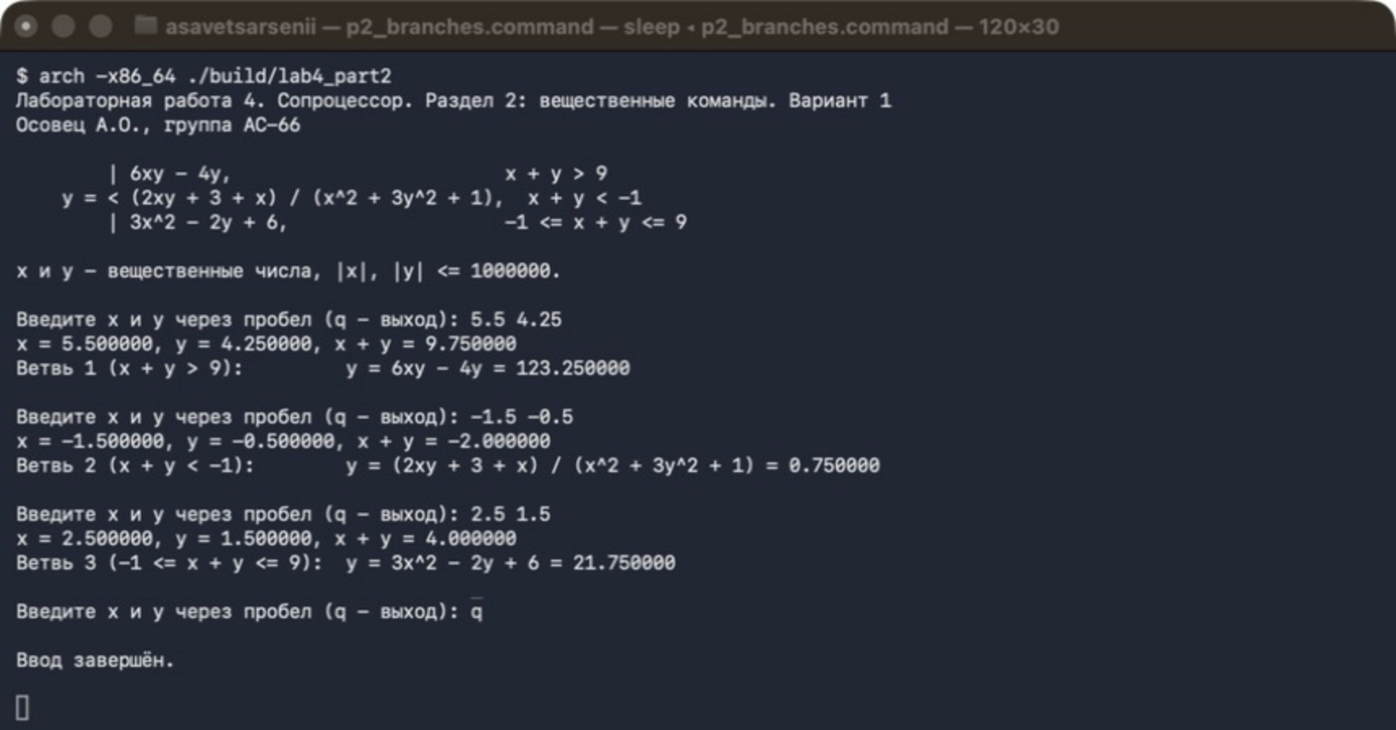
Рисунок 3 – Раздел 2: вычисление по каждой из трёх веток
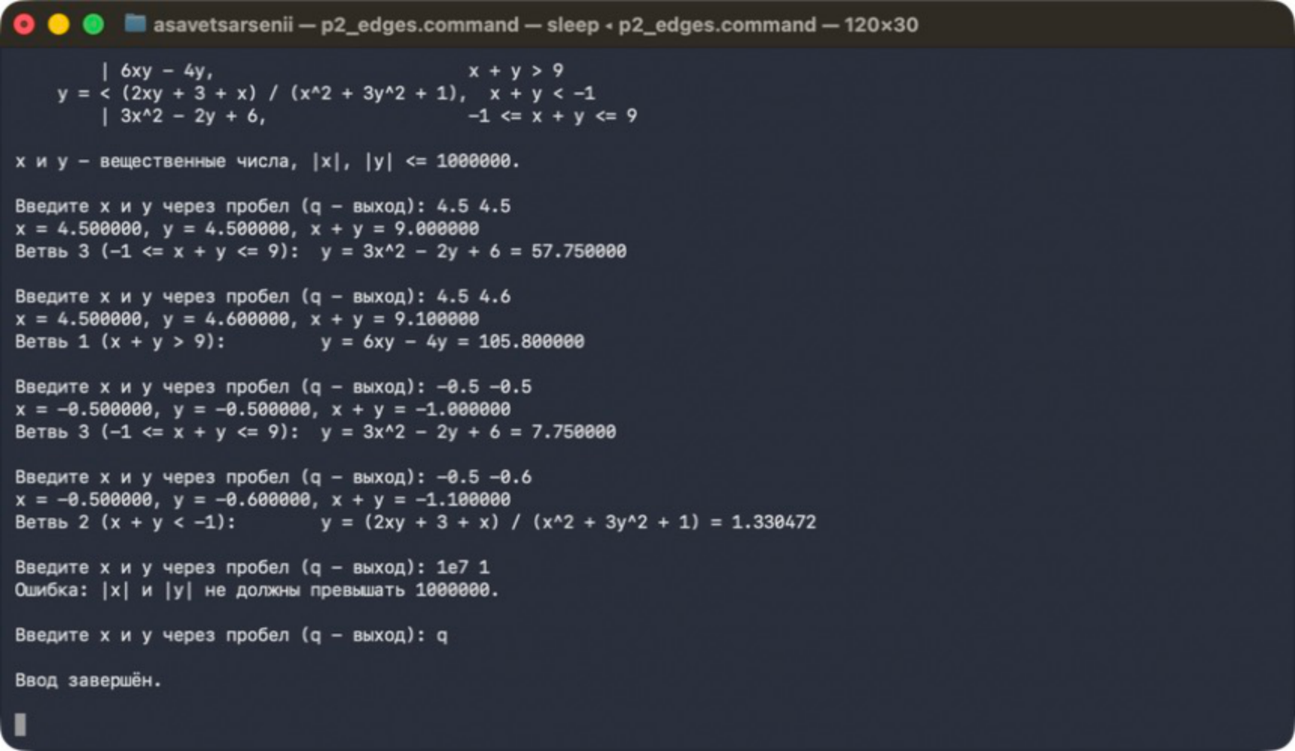
Рисунок 4 – Раздел 2: значения около границ x + y = 9 и x + y = −1, ошибка диапазона
Тестирование
Обе программы проверены по всем условиям: для каждой ветки и для каждой границы. Часть проверок показана на рисунках 1–4, результаты сведены в таблицу 1.
Таблица 1 – Проверка по условиям
Раздел | x, y | x + y | Ветка | Ожидаемый y | Получено
1 | 5, 5 | 10 | 1 | 6·25 − 20 = 130 | 130
1 | 4, 6 | 10 | 1 | 144 − 24 = 120 | 120
1 | 9, 0 | 9 (граница) | 3 | 243 + 6 = 249 | 249
1 | 3, 2 | 5 | 3 | 27 − 4 + 6 = 29 | 29
1 | 0, −1 | −1 (граница) | 3 | 0 + 2 + 6 = 8 | 8
1 | −1, −1 | −2 | 2 | 4 / 5 = 0,8 | 0.800000
1 | −2, 0 | −2 | 2 | 1 / 5 = 0,2 | 0.200000
1 | 20000, 1 | — | — | ошибка диапазона | ошибка
2 | 5.5, 4.25 | 9.75 | 1 | 140,25 − 17 = 123,25 | 123.250000
2 | 4.5, 4.6 | 9.1 | 1 | 124,2 − 18,4 = 105,8 | 105.800000
2 | 4.5, 4.5 | 9 (граница) | 3 | 60,75 − 9 + 6 = 57,75 | 57.750000
2 | 2.5, 1.5 | 4 | 3 | 18,75 − 3 + 6 = 21,75 | 21.750000
2 | −0.5, −0.5 | −1 (граница) | 3 | 0,75 + 1 + 6 = 7,75 | 7.750000
2 | −0.5, −0.6 | −1.1 | 2 | 3,1 / 2,33 ≈ 1,330472 | 1.330472
2 | −1.5, −0.5 | −2 | 2 | 3 / 4 = 0,75 | 0.750000
2 | 1e7, 1 | — | — | ошибка диапазона | ошибка

Дополнительно результаты обеих программ сравнивались с эталонным расчётом: для раздела 1 – на 5029 парах целых чисел (все границы, крайние значения ±10000 и случайные пары), для раздела 2 – на 5018 парах вещественных чисел (значения в окрестности границ −1 и 9 и случайные пары). Номер ветки и значение y совпали во всех случаях (для вещественных результатов – с точностью вывода 10⁻⁶).
Выводы
В ходе работы изучена программная модель сопроцессора x87: стек из восьми 80-разрядных регистров, регистр состояния с полем TOP и флагами C0–C3, регистры управления и тегов. Составлены две программы, вычисляющие функцию варианта 1: на целочисленных командах (раздел 1) и на вещественных (раздел 2). Вычисление оформлено функцией calc_y, каждая ветка – отдельной процедурой.
Целочисленные команды (FILD, FIADD, FIMUL, FIDIV, FICOM, FISTP) позволяют работать с целыми операндами в памяти напрямую: сопроцессор сам преобразует их в 80-разрядный формат. Это удобно, но промежуточные значения, сохраняемые обратно в целую переменную, ограничены разрядностью целого, поэтому пришлось ограничить диапазон входных данных. Деление во второй ветке даёт дробный результат даже для целых x и y.
Вещественные команды позволяют работать с дробными числами и выполнять операции прямо над регистрами стека (например, FMUL ST, ST(0) для возведения в квадрат), что сокращает обращения к памяти. Для ветвления удобнее команда FCOMIP: она записывает результат сравнения сразу в EFLAGS, тогда как после FICOM нужно переносить флаги C0 и C3 через FSTSW AX и SAHF. Флаг PF при этом позволяет обнаружить NaN.

